Brillux WDVS Rollladenanschlag

Brillux

Eigenschaften

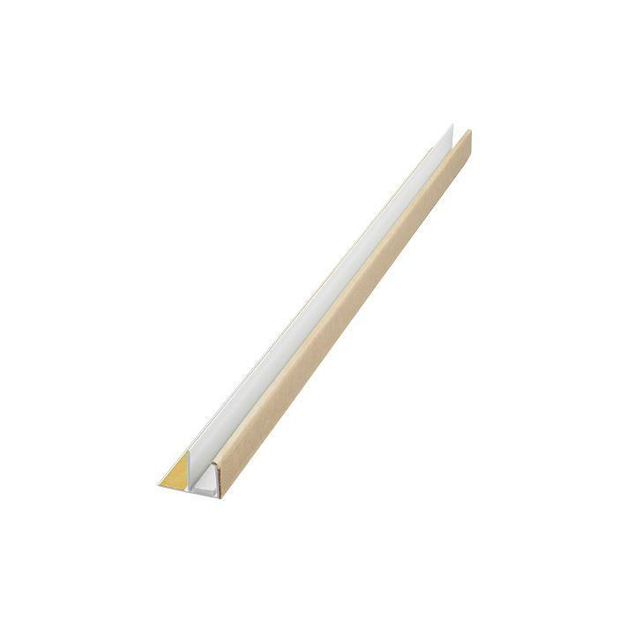

Farbton

weiß

Profilform

U-Profil

Werkstoff

Kunststoff

Breite (mm)

12,50 - 30,00

Ausführung

U-Profil, PE-Band (innenliegend), Hotmelt-Klebeband außen, Abbruchkante, sichtbarer Anschlagswinkel mit Klebestreifen und Schutzfolie (Adhäsivband)

Anwendungsbereich

Anschlüssen im Sturzbereich von Fensteröffnungen im Brillux WDVS, speziell bei vorhandenen Rollläden, nur bei zurückgesetzten Fenstern, auf klebefähigem Untergrund